Vergangenheit und Gegenwart

*In diesem Kapitel lernst du, Auszüge aus Jugendbüchern zu untersuchen und eine Textanalyse zu verfassen. Mit dem Test kannst du dein Wissen überprüfen. Löse die folgenden Aufgaben und überprüfe deine Ergebnisse mit dem Lösungsblatt. Die Auswertung kannst du selbst anhand deiner erreichten Punkte vornehmen.*

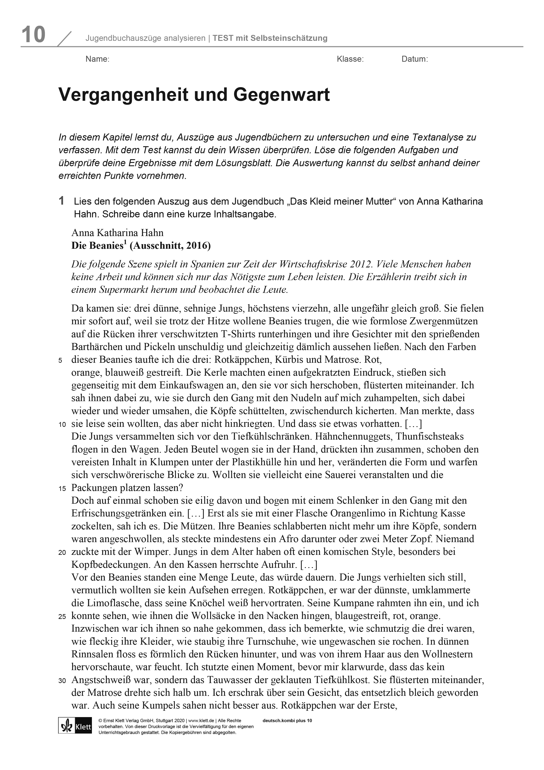1 Lies den folgenden Auszug aus dem Jugendbuch „Das Kleid meiner Mutter“ von Anna Katharina Hahn. Schreibe dann eine kurze Inhaltsangabe.

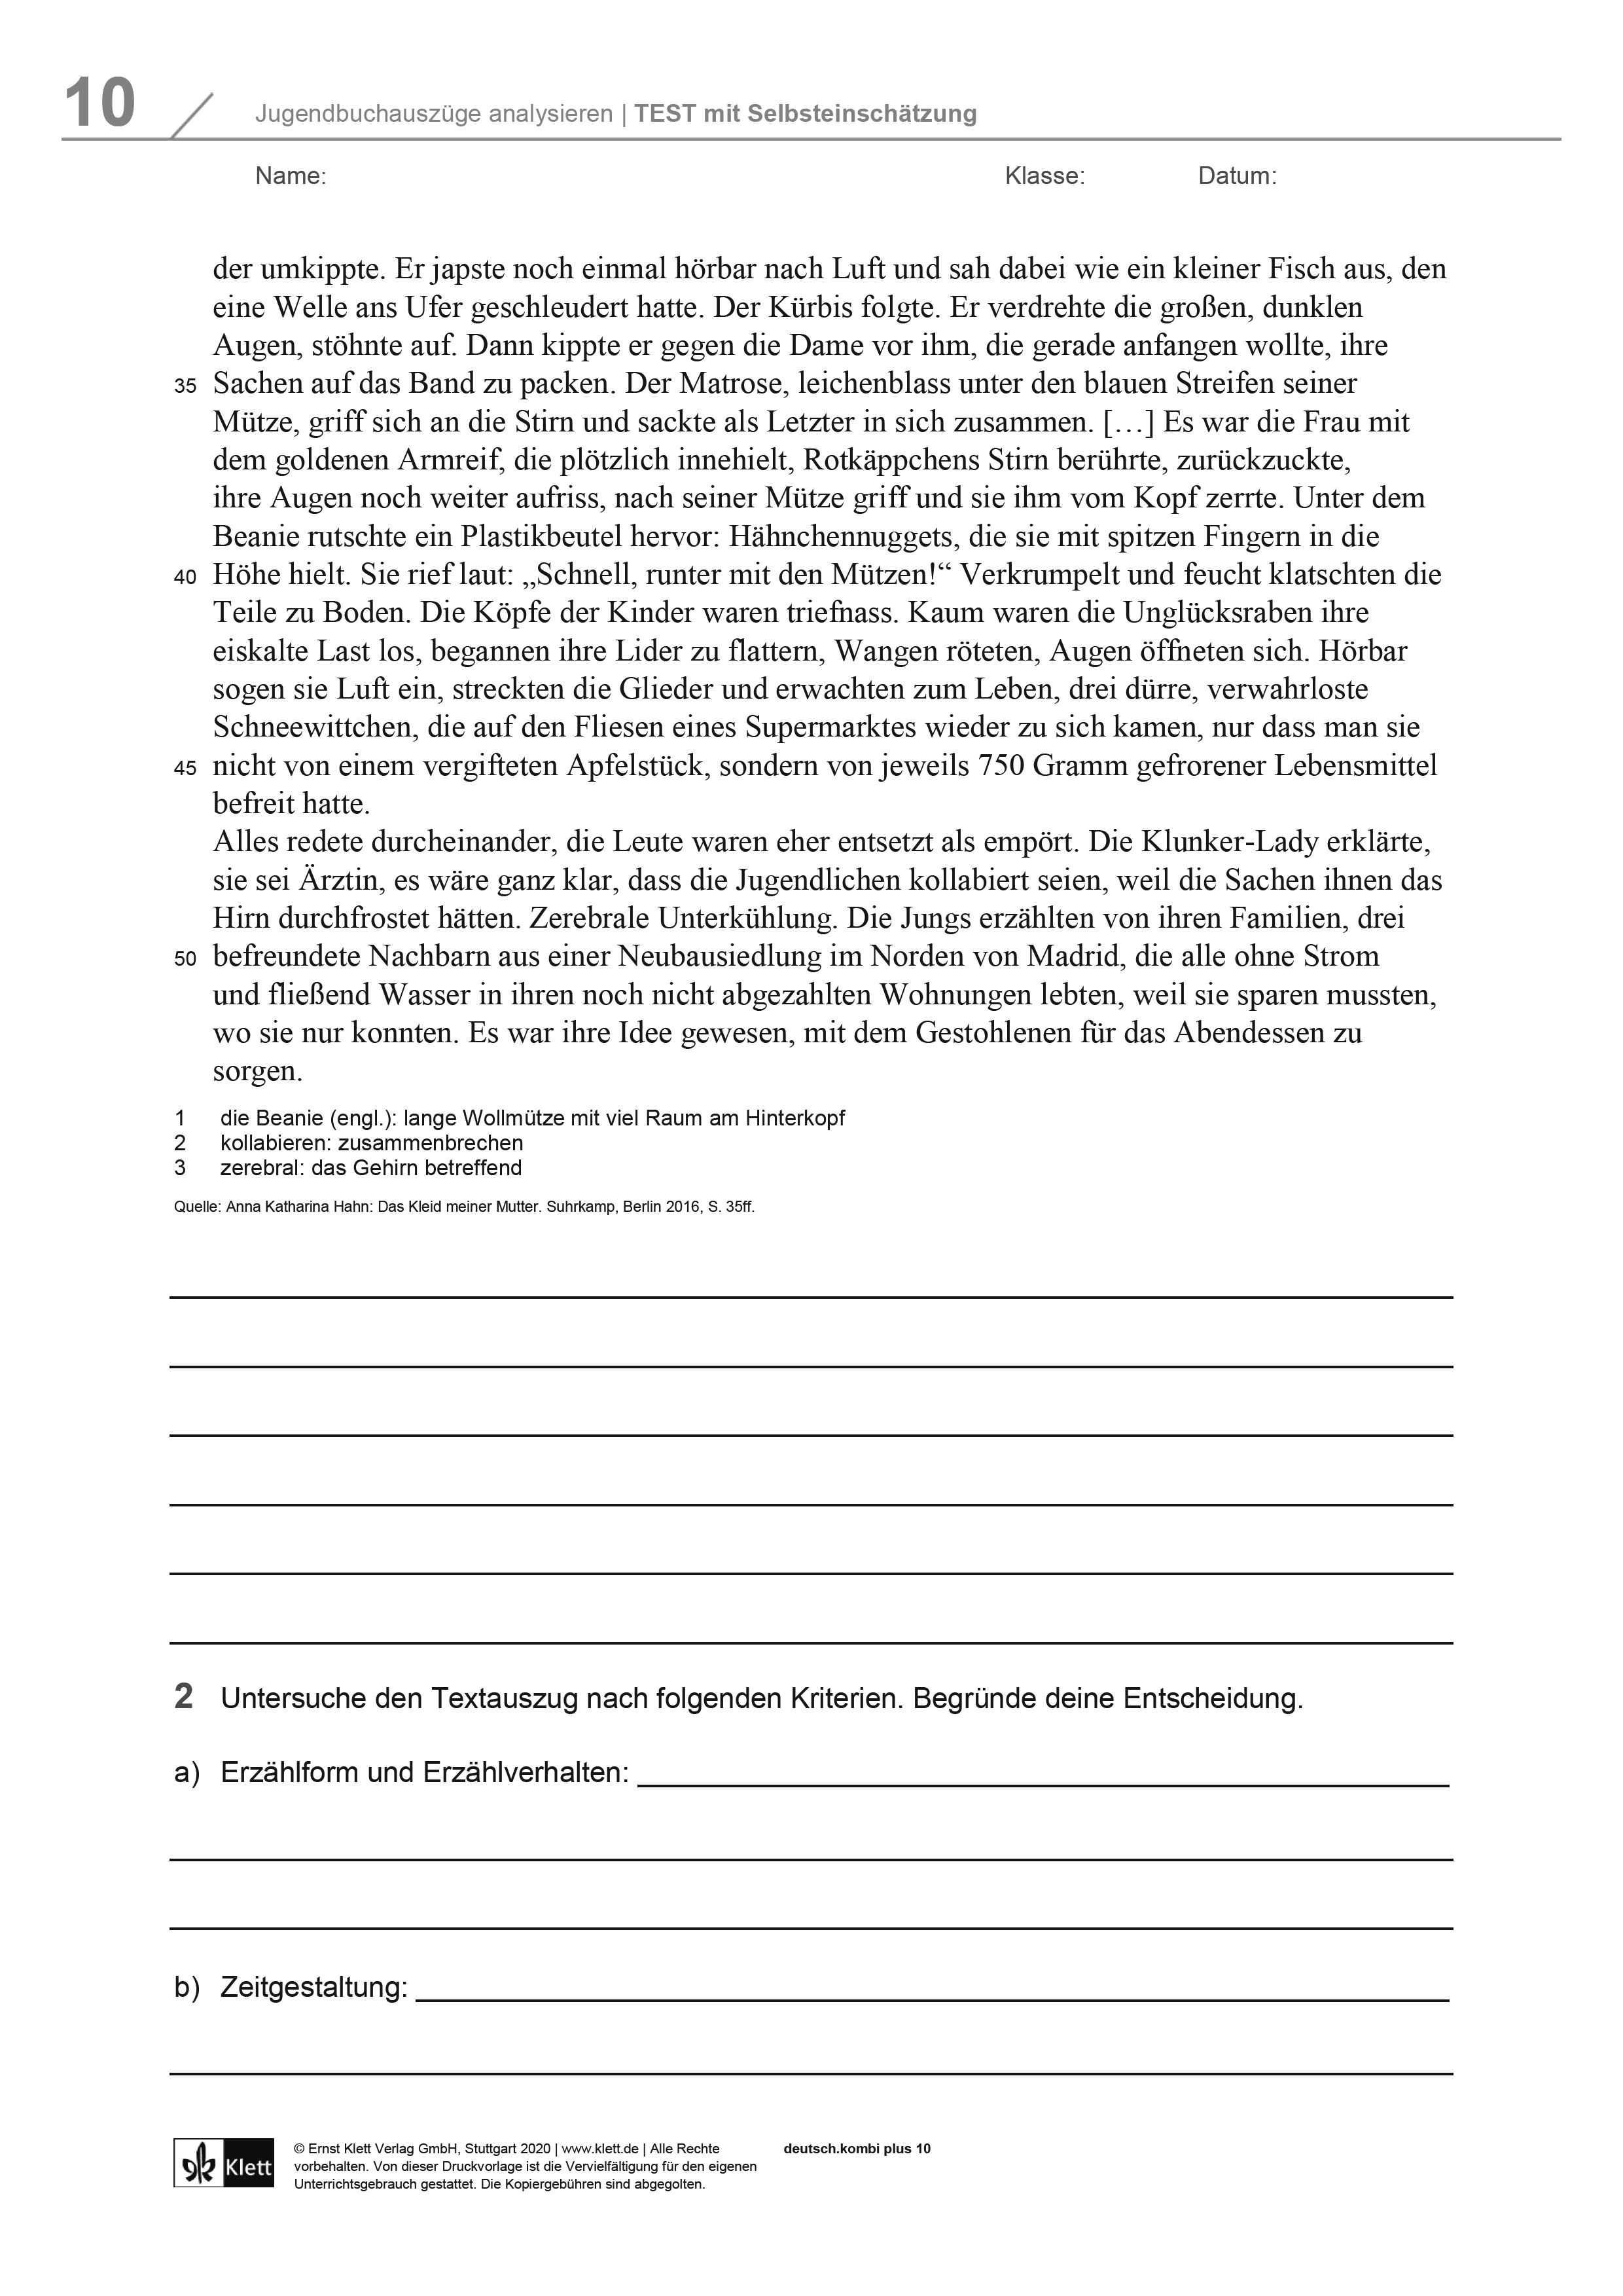

2 Untersuche den Textauszug nach folgenden Kriterien. Begründe deine Entscheidung.

a) Erzählform und Erzählverhalten:

b) Zeitgestaltung:

c) Figurenrede:

d) sprachliche Gestaltung:

3 Wie bewertet die Erzählerin das Geschehen? Beantworte die Frage und begründe mit Textstellen.

4 Was musst beachten, wenn du eine Textanalyse schreibst? Notiere, wie du vorgehst und welche Bestandteile eine Textanalyse hat. Gib an, welche Informationen sie enthalten sollten.

*Überprüfe deine Ergebnisse mit dem Lösungsblatt. Wie viele Punkte hast du in den Aufgaben erreicht? Wie viele Punkte hast du insgesamt erreicht?*

**Aufg. 1**:   Punkte **Aufg. 2**:   Punkte

**Aufg. 3**:   Punkte **Aufg. 4**:   Punkte

**insgesamt**:   Punkte

**Auswertung**

Du hast insgesamt bis zu 10 Punkte erreicht: Arbeite auf der BASIS-Seite weiter.

Du hast insgesamt bis zu 20 Punkte erreicht: Arbeite auf der EXTRA-Seite weiter.

Du hast insgesamt bis zu 30 Punkte erreicht: Arbeite auf der PLUS-Seite weiter.